湖南新闻奖融合报道、应用创新参评作品推荐表

|  |  |  |  |  |  |  |  |
| --- | --- | --- | --- | --- | --- | --- | --- |
| 作品标题 | 《走遍衡东》土菜篇：土头碗 | | | 参评项目 | 县融优秀作品奖（融合报道） | | |
| 主创人员 | 侯毅强、旷涛、吕金敏 | | | 编辑 | 罗建水 | | |
| 原创单位 | 衡东县融媒体中心 | | | 发布平台 | 衡东宣传视频号  衡东融媒抖音号 | | |
| 发布日期 | 2024年5月16日 | | | | | | |
| 作品链接  和二维码 | https://weixin.qq.com/sph/AhyzrsdVI | | | | | | |
| 作品简介  （采编过程） | 在衡东，土头碗于节庆与宴席上占据着无可替代的地位。这道七层楼式的佳肴，是地方菜的集大成者。它始于唐盛时期怀素僧，后流入民间传承至今。呈宝塔状，一层一味，量多丰盛，是迎宾宴客的头碗菜，承载着喜庆幸福、如意吉祥的美好寓意，彰显主人好客之道。它不仅是一道美食，更凝聚着衡东的饮食文化与人们对团圆美好的向往。  作品拍摄于衡东,非遗传承人罗文蛟重现这一传统绝技。主持人化身美食密探，从备料环节就踏上探秘征途 —— 亲见手工捶打肉糜的劲道，直击鱿鱼雕花刀的精妙。镜头锁定罗师傅的娴熟操作，举手投足皆为数十载匠心沉淀。有趣的是，总经理与主持人现学做肉丸，三人围炉言欢，让 “土头碗” 在轻松氛围里揭开神秘面纱。  这部作品借视频号、抖音双平台发力，上线不久点击率便破万，既展现传统美食风姿，又点燃网友 “打卡同款” 激情。 | | | | | | |
| 社会效果 | 作品在衡东宣传视频号、衡东融媒抖音号播出后，点击率迅速破万，全平台播放量2.5 万+，在社会引发热烈反响。衡东本地民众纷纷点赞，称其精准呈现土头碗魅力，勾起儿时阖家品菜的温馨记忆。美食爱好者惊叹于制作工艺精巧、食材搭配绝妙，视之为传统美食创新典范。外地游客深受吸引，不少人决意奔赴衡东亲尝，领略当地独特饮食文化，衡东土头碗的知名度与美誉度大增，成衡东文化传播的亮眼名片。 | | | | | | |
| 初评评语  （推荐理由） | 该作品让非遗技艺碰撞新媒体，衡东味道正以青春之态，实现跨越时空的文化传承，受到广大网民高度好评，传播力和社会效益显著，同意推荐。  签名： （加盖单位公章）  2025年2月26日 | | | | | | |
| 联系人 | 吕金敏 | 邮箱 | 1359727195@qq.com | | | 手机 | 18928936500 |
| 地址 | 衡阳市衡东县迎宾路127号 | | | | | 邮编 | 421400 |

《走遍衡东》土菜篇：土头碗二维码



《走遍衡东》土菜篇：土头碗

(文案)衡东县融媒体主持人旷涛:“圆圆宝塔七层楼，美味佳肴亘古流。盛宴家筵尊头碗，迎宾待客世情悠。”在咱们衡东，有一道流传许久得传统佳肴,无论是逢年过节，还是宴席宾客，都少不了这么一道菜：土头碗，今天“土菜不土样”，我们就一起来解锁这道“土头碗”的美味密码。

迎宾:“欢迎光临升汇缘!”

衡东县融媒体主持人旷涛:“这位是我们升汇缘的总经理,曾达芬”

衡东县融媒体主持人旷涛:“曾总,您好!”

升汇缘的总经理曾达芬:“涛涛,您好!”

衡东县融媒体主持人旷涛:“您对我们衡东土头碗有一些什么独特的见解吗?

升汇缘的总经理曾达芬:“这道菜品它涵盖了我们厨师的十八般武艺分层次而论,蒸、煮、烹、炸样样俱全,而今天给我们制作这道菜品的是衡东土菜非遗传承人 罗文蛟 罗师傅”

衡东县融媒体主持人旷涛:“好的!非常期待~”

衡东土菜非遗传承人罗文蛟出场,衡东县融媒体中心主持人旷涛化身美食密探，从备料环节就踏上探秘征途 —— 亲见手工捶打肉糜的劲道，直击鱿鱼雕花刀的精妙。镜头锁定罗师傅的娴熟操作，举手投足皆为数十载匠心沉淀。有趣的是，总经理与主持人现学做肉丸，三人围炉言欢，让 “土头碗” 在轻松氛围里揭开神秘面纱。

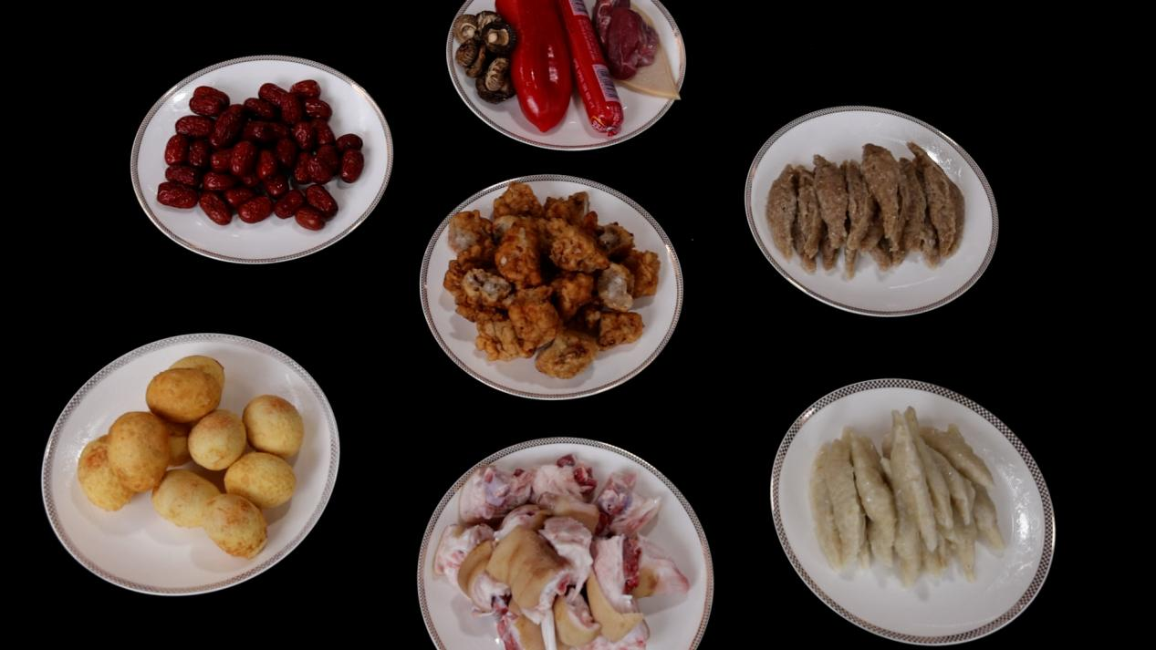

(土头碗原材料)

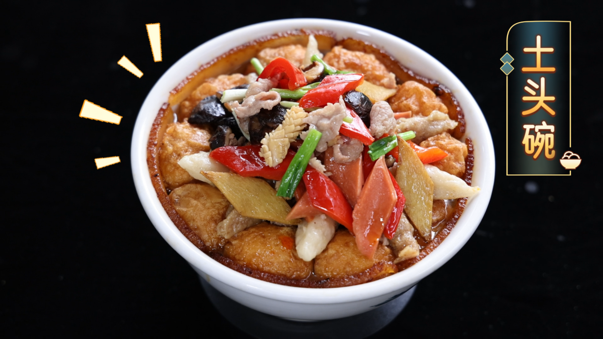

(土头碗成品)

...................

中间是菜品做法,具体请看视频,谢谢!

(旁白)衡东土头碗呈宝塔状,一层一物,一物一味,层次分明,量多丰盛,这也代表了我们衡东人民好客之真诚,朴实厚道。同时它也寓意着喜庆幸福,如意吉祥。